Міністерство освіти і науки України

Державний університет «Одеська політехніка»

Інститут комп’ютерних систем  
Кафедра інформаційних систем

**КУРСОВА РОБОТА**

з дисципліни «Технології створення програмних продуктів»

за темою

«Розробка мобільного додатку для вивчення основ дендрології»

Пояснювальна записка до етапів визначення вимог до програмного продукту та планування процесів розробки програмного продукту

Виконали:

студенти 3-го курсу

групи АІ-193

Іванько М.В.,

Закіров О.О.

Перевірив:

Блажко О. А.

Одеса-2021**Анотація**

В курсовій роботі розглядається процес створення програмного продукту «Розробка мобільного додатку для вивчення основ дендрології» на етапах визначення вимог до програмного продукту та планування процесів розробки.

Робота виконувалась в команді з декількох учасників: Іванько Микита та Закіров Олег.

В робота пов`язана з такими матеріальними потребами споживача як Самовираження. Аналіз вказаних потреб визначив інформаційну потребу – доступність.

При визначені ступеня готовності існуючих програмних продуктів до вирішення інформаційної потреби проаналізовано наступні програмні продукти: ArbolApp, LeafSnap, Plants Quiz.

Поточну версію пояснювальної записки до результатів роботи розміщено на *GitHub*-репозиторії за адресою: https://github.com/????????

**Перелік скорочень**

ОС – операційна система

ІС – інформаційна система

БД – база даних

СКБД – система керування базами даних

ПЗ – програмне забезпечення

ПП– програмний продукт

UML – уніфікована мова моделювання

Додаткові скорочення ????-

**Зміст**

|  |  |
| --- | --- |
|  | стор. |
| 1 Вимоги до програмного продукту | 6 |
| 1.1 Визначення потреб споживача |  |
| 1.1.1 Ієрархія потреб споживача |  |
| 1.1.2 Деталізація матеріальної потреби |  |
| 1.2 Бізнес-вимоги до програмного продукту |  |
| 1.2.1 Опис проблеми споживача |  |
| 1.2.1.1 Концептуальний опис проблеми споживача |  |
| 1.2.1.2 Опис цільової групи споживача |  |
| 1.2.1.3 Метричний опис проблеми споживача |  |
| 1.2.2 Мета створення програмного продукту |  |
| 1.2.2.1 Проблемний аналіз існуючих програмних продуктів |  |
| 1.2.2.2 Мета створення програмного продукту |  |
| 1.2.3 Назва програмного продукту |  |
| 1.2.3.1 Гасло програмного продукту |  |
| 1.2.3.2 Логотип програмного продукту |  |
| 1.3 Вимоги користувача до програмного продукту |  |
| 1.3.1 Історія користувача програмного продукту |  |
| 1.3.2 Діаграма прецедентів програмного продукту |  |
| 1.3.3 Сценаріїв використання прецедентів програмного продукту |  |
| 1.4 Функціональні вимоги до програмного продукту |  |
| 1.4.1. Багаторівнева класифікація функціональних вимог |  |
| 1.4.2 Функціональний аналіз існуючих програмних продуктів |  |
| 1.5 Нефункціональні вимоги до програмного продукту |  |
| 1.5.1 Опис зовнішніх інтерфейсів |  |
| 1.5.1.1 Опис інтерфейсів користувача |  |
| 1.5.1.1.1 Опис INPUT-інтерфейсів користувача |  |
| 1.5.1.1.2 Опис OUTPUT-інтерфейсів користувача |  |
| 1.5.1.2 Опис інтерфейсу із зовнішніми пристроями |  |
| 1.5.1.3 Опис програмних інтерфейсів |  |
| 1.5.1.4 Опис інтерфейсів передачі інформації |  |
| 1.5.1.5 Опис атрибутів продуктивності |  |
| 2 Планування процесу розробки програмного продукту |  |
| 2.1 Планування ітерацій розробки програмного продукту |  |
| 2.2 Концептуальний опис архітектури програмного продукту |  |
| 2.3 План розробки програмного продукту |  |
| 2.3.1 Оцінка трудомісткості розробки програмного продукту |  |
| 2.3.2 Визначення дерева робіт з розробки програмного продукту |  |
| 2.3.3 Графік робіт з розробки програмного продукту |  |
| 2.3.3.1 Таблиця з графіком робіт |  |
| 2.3.3.2 Діаграма Ганта |  |
| Висновки до курсової роботи |  |

**1 Вимоги до програмного продукту**

**1.1 Визначення потреб споживача**

* + 1. **Ієрархія потреб споживача**

Відомо, що в теорії маркетингу потреби людини можуть бути представлені у вигляді ієрархії потреб ідей американського психолога Абрахама Маслоу включають рівні:

* фізіологія (вода, їжа, житло, сон);
* безпека (особиста, здоров'я, стабільність),
* приналежність (спілкування, дружба, любов),
* визнання (повага оточуючих, самооцінка),
* самовираження (вдосконалення, персональний розвиток).

На рисунку 1.1 представлено одну ієрархію потреби споживача, яку хотілося б задовольнити, використовуючи майбутній програмний продукт.

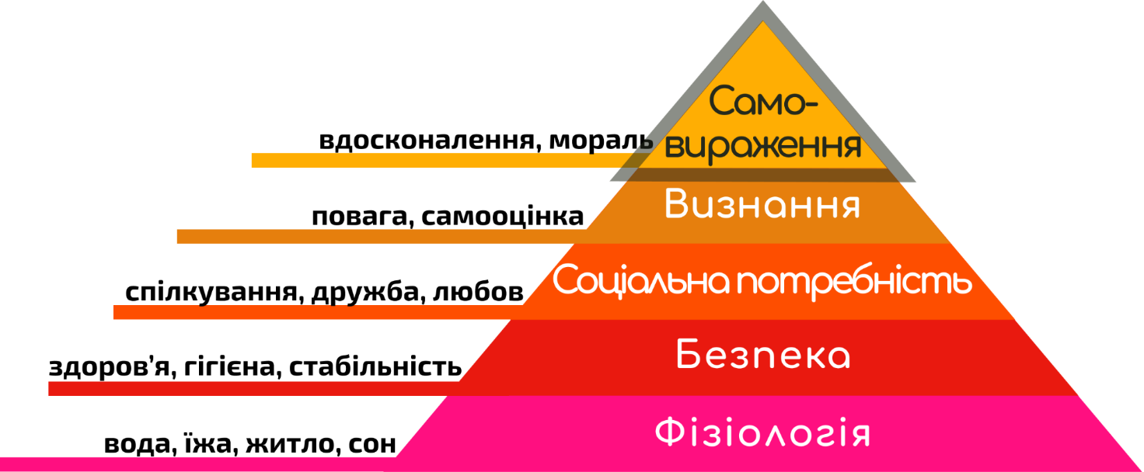

Рис. 1.1 – Приклад ієрархії потреби споживача

1.1.2 Деталізація матеріальної потреби

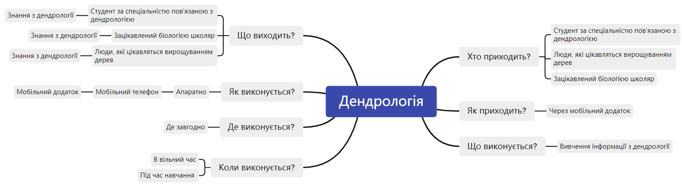

Рис. 1.1 – MindMap-карта деталізації ієрархії потреби споживача

1.2 Бізнес-вимоги до програмного продукту

1.2.1 Опис проблеми споживача

1.2.1.1 Концептуальний опис проблеми споживача

Немає можливості безкоштовно вивчати дендрологію як науку та при цьому мати можливість перевірити свої знання за допомогою тесту.

1.2.1.2 Опис цільової групи споживачів

1.2.1.3 Метричний опис проблеми споживача

Низький рівень доступності до отримання знань з дендрології та закріплення матеріалу, за допомогою тестів.

Рівень доступності AL (AL – Access Level) можна визначити як

AL = NA / N,

де NA – кількість успішно пройдених тестів користувачем

N – загальна кількість тестів

* *наявність результатів анкетування реальних споживачів, які підтверджують вказаний приклад значення метрики проблеми споживача (не менше 15);*
* *при анкетуванні необхідно забезпечити репрезентативність результатів, коли в анкетуванні приймуть участь споживачі, які мають всі характеристики цільової групи.*

1.2.2 Мета створення програмного продукту

1.2.2.1 Проблемний аналіз існуючих програмних продуктів

|  |  |  |  |  |
| --- | --- | --- | --- | --- |
| № | **Назва продукту** | **Вартість** | **Ступінь готовності** | **Примітка** |
| 1 | ArbolApp | Безкоштовно | 1 | Немає тесту перевірки знань. Не докладна мова доповідання. |
| 2 | LeafSnap | Частково безкоштовно | 1 | Надає інформацію тільки через розпізнання через фотографію. Немає тесту перевірки знань. |
| 3 | Plants Quiz | Безкоштовно | 1 | Немає доступу до інформації. Додаток надає можливість тільки проходити тести. |

1.2.2.2 Мета створення програмного продукту

Підвищення рівня доступності на отримання знань з дендрології.

*Коментарі:*

* *наявність опису метричної мети (кількісна характеристика) вашого програмного продукту;*
* *наявність метрики мети як антоніму до метрики інформаційної потреби*

1.2.3 Назва програмного продукту

Treelogy

1.2.3.1 Гасло програмного продукту

*Коментар: наявність назви програмного продукту, яка стане гаслом, що включає проблему споживача і мету продукту*

1.2.3.2 Логотип програмного продукту



1.3 Вимоги користувача до програмного продукту

1.3.1 Пригодницька історія користувача програмного продукту (за бажанням)

*Коментарі:*

* *наявність опису у довільній формі історії можливої взаємодії користувача з майбутнім ПП;*
* *проблеми користувача та його взаємовідносини з ПП представлено як короткий художній твір зі структурою: зав’язка, кульмінація, розв’язка.*

1.3.2 Історія користувача програмного продукту

1. Користувач вивчає інформацію з дендрології;
2. Користувач може виконувати тест після кожного вивченого розділу;
3. Користувач переглядає результати виконаного тесту;
4. Користувач переглядає список тестів (виконані та не виконані);
5. Адміністратор створює тест;
6. Адміністратор оновлює та додає інформацію до розділів дендрології.

1.3.3 Діаграма прецедентів програмного продукту

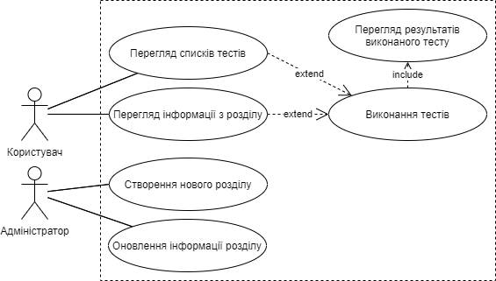

1.3.4 Сценаріїв використання прецедентів програмного продукту

*Коментарі:*

* *наявність пунктів :* 
  + *передумови початку виконання прецеденту;*
  + *актори як зацікавлені особи у виконанні прецеденту;*
  + *актор-основна зацікавлена особа як ініціатор початку прецеденту;*
  + *гарантії успіху (що отримають актори у разі успішного завершення прецеденту);*
* *наявність основних успішних сценаріїв;*
* *наявність альтернативних сценаріїв, які уточнюють неуспішні реалізації кроків основного успішного сценарію.*

1.4 Функціональні вимоги до програмного продукту

1.4.1. Багаторівнева класифікація функціональних вимог

1.4.2 Функціональний аналіз існуючих програмних продуктів

1.5 Нефункціональні вимоги до програмного продукту

1.5.1 Опис зовнішніх інтерфейсів

1.5.1.1 Опис інтерфейсів користувача

1.5.1.1.1 Опис INPUT-інтерфейсів користувача

1.5.1.1.2 Опис OUTPUT-інтерфейсів користувача

*Коментар: наявність Mockup-прототипу для кожної функції, яка містить графічний інтерфейс*

1.5.1.2 Опис інтерфейсу із зовнішніми пристроями

*Коментар: наявність опису інтерфейсів передачі інформації, наприклад: дротові інтерфейси (Ethernet, GigabitEthernet), бездротові інтерфейси (Bluetooth; Wi-Fi).*

1.5.1.3 Опис програмних інтерфейсів

*Коментар: наявність опису версії ОС на пристрої користувача для нового ПП; зовнішні ПП, з якими буде взаємодіяти новий ПП; зовнішні програмні бібліотеки, або API-сервіси, які знадобляться для роботи нового ПП*

1.5.1.4 Опис інтерфейсів передачі інформації

1.5.1.5 Опис атрибутів продуктивності

*Коментар: наявність вимірів максимального часу реакції ПП на дії користувачів та максимальної кількості одночасно обслуговуваних користувачів*

**2 Планування процесу розробки програмного продукту**

**2.1 Планування ітерацій розробки програмного продукту**

З метою забезпечення вимог таких рекомендацій IEEE-стандарту, як необхідність, корисність при експлуатації, здійсненність функціональних вимог до ПП, визначено функціональні пріоритети, які будуть використані при плануванні ітерацій розробки ПП. Результати представлено в таблиці 2.1

Таблиця 2.1 – приклад опису функцій з наданням унікальних ієрархічних ідентифікаторів

|  |  |
| --- | --- |
| Ідентифікатор функції (назва) | Назва функції |
| FR1 (назва1) | Авторизація користувача |
| FR1.1 (назва1.1) | Створення запиту у користувача на отримання його параметрів ідентифікації та аутентифікації |
| FR1.2 (назва1.2) | Передача від користувача його параметрів ідентифікації та аутентифікації |
| … |  |
| FR2(назва2) | Отримання меню |
| FR3(назва3) | Створення замовлення |
| … |  |

2.2 Концептуальний опис архітектури програмного продукту

*Коментарі:*

* *наявність визначення архітектурного типу ПП;*
* *наявність UML-діаграми розгортання ПП на трьох рівнях (PL,BL,AL)*

2.3 План розробки програмного продукту

2.3.1 Оцінка трудомісткості розробки програмного продукту

*Коментар: наявність опису рішення на основі методики Use Case Point*

2.3.2 Визначення дерева робіт з розробки програмного продукту

*Коментарі:*

* *наявність рисунку з WBS-деревом робіт;*
* *врахування базових процесів розробки програмних модулів: проектування, конструювання, модульне тестування, збірка та системне тестування;*
* *наявність таблиці з описом підзадач із закріпленням виконавців.*

2.3.3 Графік робіт з розробки програмного продукту

2.3.3.1 Таблиця з графіком робіт

*Коментарі:*

* *наявність таблиці з графіком робіт;*
* *дата завершення робіт – 9 грудня 2021 року*

2.3.3.2 Діаграма Ганта

*Коментар: наявність рисунку з діаграмою Ганта*

**Висновки**